Биология, основная школа
Компетентность разрешения проблем
Идентификация
Уровень II

Сценарий.
Вы, ученик 6 класса, помогаете своему младшему брату (сестре, другу, подруге) готовиться к викторине по природоведению. На вопрос: «Какой орган у картофеля мы употребляем в пищу?», получили ответ: «Плод». Этот ответ вас смутил, ведь вы знаете, что на самом деле плоды картофеля ядовиты и можно употреблять в пищу только клубни - видоизмененные побеги.
Задание.
На рисунке представлен клубень картофеля № 1, который является видоизмененным побегом, и побег дерева с почками № 2.
Внимательно рассмотрите рисунки. Что объединяет и в чём отличие биологических объектов, изображённых на рисунке? Почему нельзя назвать клубень картофеля плодом?

Представление результатов. Заполните таблицу:

Сходства объектов | Различия объектов

Биология, основная школа
Компетентность разрешения проблем
Действия по решению проблемы
Уровень II

Сценарий. Вы учитель биологии. Своим ученикам вы решили показать демонстрационный опыт, доказывающий наличие корневого давления. Чтобы опыт удался необходимо строго придерживаться инструкции.
Высшие растения поглощают питательные вещества из почвы через корни. Вода и минеральные соли поступают в растение через корневые волоски. Из корневого волоска вода поступает в соседние клетки, а затем в сосуды корня и по ним под давлением поднимается в другие органы растения. Этот процесс называют корневым давлением.

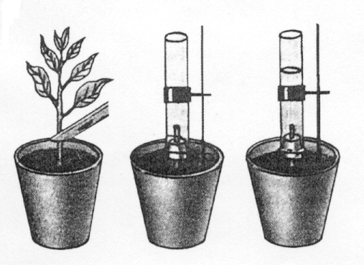
Задание. Составьте по рисунку инструкцию по проведению опыта, доказывающего наличие корневого давления.

Представление результатов. Представьте результат в виде инструкции (последовательности действий).

Инструкция по проведения опыта, доказывающего наличие корневого давления:

1.
2.
3.
4.

Биология, основная школа
Компетентность разрешения проблем
Действия по решению проблемы
Уровень I

Сценарий. Вы представитель экологической ассоциации защиты вод Мирового океана от загрязнения. Ассоциация направила вас на крайний север для изучения популяции белых медведей на Таймыре. Изучив цепи питания этих животных, вы пришли к выводу, что популяция белых медведей испытывает острую внутривидовую конкуренцию из-за недостатка пищи. Вами было составлено графическое изображение пирамиды численности и биомассы (экологической пирамиды) белых медведей для отчета в ассоциации. Известно, что при перемещении веществ и энергии по пищевой цепи с одного уровня на другой в любой экологической пирамиде передается всего лишь 10 %.
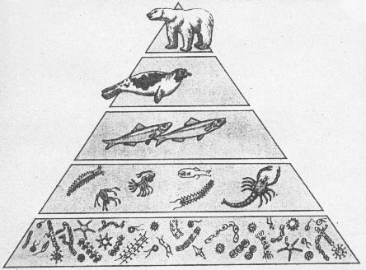

Задание. Вычислите сколько нужно планктона, чтобы вырос белый медведь массой 300 кг.

Представление результатов. Запишите решение задачи с объяснением.

